ICS 77.150.30
CCS H 62

YS/T XXX-XXXX

Drawn oxygen-free copper and pure copper strip
拉制无氧铜及纯铜带材

（预审稿）
中华人民共和国工业和信息化部 | 发布
202x-xx-xx 发布
202x-xx-xx 实施

前 言

本文件按照GB/T 1.1-2020《标准化工作导则 第1部分：标准化文件的结构和起草规则》的规定起草。
请注意本文件的某些内容可能涉及专利。本文件的发布机构不承担识别专利的责任。
本文件由全国有色金属标准化技术委员会（SAC/TC243）提出并归口。
本文件起草单位：浙江力博实业股份有限公司、有研工程技术研究院有限公司、安徽楚江高精铜带有限公司、绍兴市特种设备检测院、绍兴市质量技术监督检测院、江西理工大学、浙江天宁合金材料有限公司、中铁建电气化局集团康远新材料有限公司
本文件起草人：

拉制无氧铜及纯铜带材

1 范围
本文件规定了拉制无氧铜及纯铜带材的分类和标记、技术要求、试验方法、检验规则、标志、包装、运输、贮存、随行文件及订货单内容。
本文件适用于拉制无氧铜及纯铜带材（以下简称铜带）。

2 规范性引用文件
下列文件中的内容通过文中的规范性引用而构成本文件必不可少的条款。其中，注日期的引用文件，仅该日期对应的版本适用于本文件；不注日期的引用文件，其最新版本（包括所有的修改单）适用于本文件。
GB/T 351 金属材料电阻系数测量方法
GB/T 4340.1 金属维氏硬度试验 第1部分：试验方法
GB/T 5121（所有部分） 铜及铜合金化学分析方法
GB/T 5231 加工铜与铜合金牌号和化学成分
GB/T 8170 数值修约规则与极限数值的表示和判定
GB/T 8888 重有色金属加工产品的包装、标志、运输、贮存和质量证明书
GB/T 23606 铜氢脆检验方法
GB/T 26303.3 铜及铜合金加工材外形尺寸检验方法 第3部分：板带材
GB/T 32791 铜及铜合金导电率涡流测试方法
GB/T 34505-2017 铜及铜合金材料 室温拉伸试验方法
YS/T 482 铜及铜合金分析方法 火花放电原子发射光谱法
YS/T 668 铜及铜合金理化检测取样方法
YS/T 815 铜及铜合金力学性能和工艺性能试样的制备方法

3 术语和定义
本文件没有需要界定的术语和定义。

4 分类和标记
4.1 产品分类
铜带的牌号、状态、规格应符合表1规定。

表1 牌号、代号、状态、规格
牌号 | 代号 | 状态 | 规格  mm
牌号 | 代号 | 状态 | 厚度 | 宽度
TU00  TU0  TU1  TU2  TU3  T1  T2 | C10100  T10130  T10150  T10180  C10200  T10900  T11050 | 1/2硬（H02） | 2～10 | 15～130
注：经双方协商，可供其他牌号、状态、规格的铜带，具体要求在订货单中注明。

4.2产品标记
产品标记按产品名称、文件编号、牌号、代号、状态和规格的顺序表示。
示例1：
用TU0制造的1/2硬（H02），厚度为1mm，宽度为100mm的铜带标记为：
铜带YS/T XXX- TU0H02 -1×100或者
铜带YS/T XXX- T10130H02 -1×100

5 技术要求
5.1化学成分
铜带的化学成分应符合GB/T 5231规定。
5.2 外形尺寸及其允许偏差
5.2.1 铜带的厚度、宽度允许偏差应符合表2、表3的规定。

表2 厚度允许偏差 单位为毫米
厚度T | 厚度允许偏差ª
2~10 | ±0.05
ª需方要求允许偏差全为（+）或（－）单向偏差时，其值为表中数值的两倍。

表3 宽度允许偏差 单位为毫米
宽度 | 宽度允许偏差ª
15~150 | ±0.15
ª需方要求允许偏差全为（+）或（－）单向偏差时，其值为表中数值的两倍。

5.2.2 铜带的侧边弯曲度应每米不大于2mm。
5.2.3 铜带应加工成直角交货，直角倒角半径应符合表4的规定；当用户有要求时，铜带可以加工成如图1、图2、图3所示的圆角、圆边、全圆边的边棱形状；圆角半径r应符合表5的规定；圆边半径R应符合表6的规定。
表4 直角倒角半径 单位为毫米
厚度（T） | 直角半径(r)，不大于
2~10 | 0.80
表5 圆角半径 单位为毫米
厚度（T） | 圆角半径r，不大于 | 圆角半径r偏差
2~10 | 1.20 | ±0.25 r
表6 圆边半径 单位为毫米
厚度（T） | 圆边半径R，不大于 | 圆边半径R偏差
2~10 | 1.25T | ±0.25T

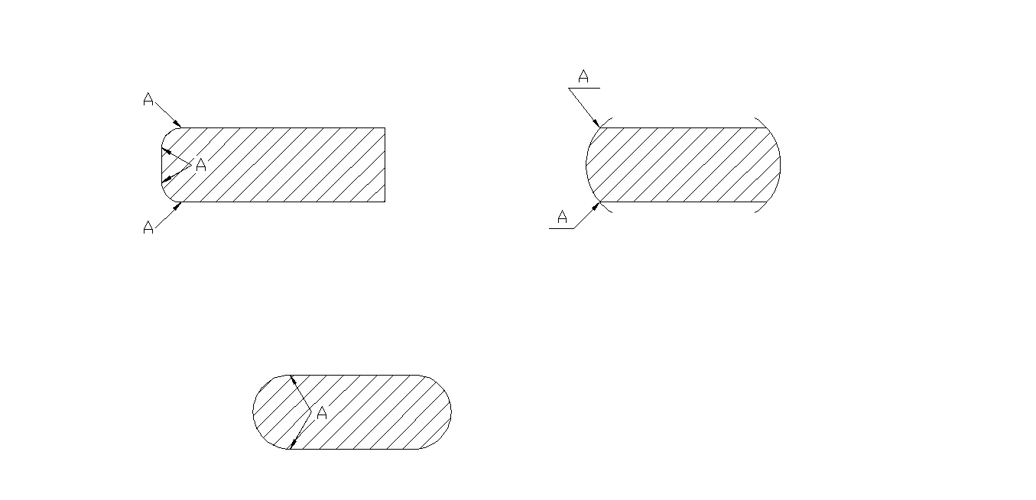

图1 边棱形状示意图（圆角）

图2 边棱形状示意图（圆边）
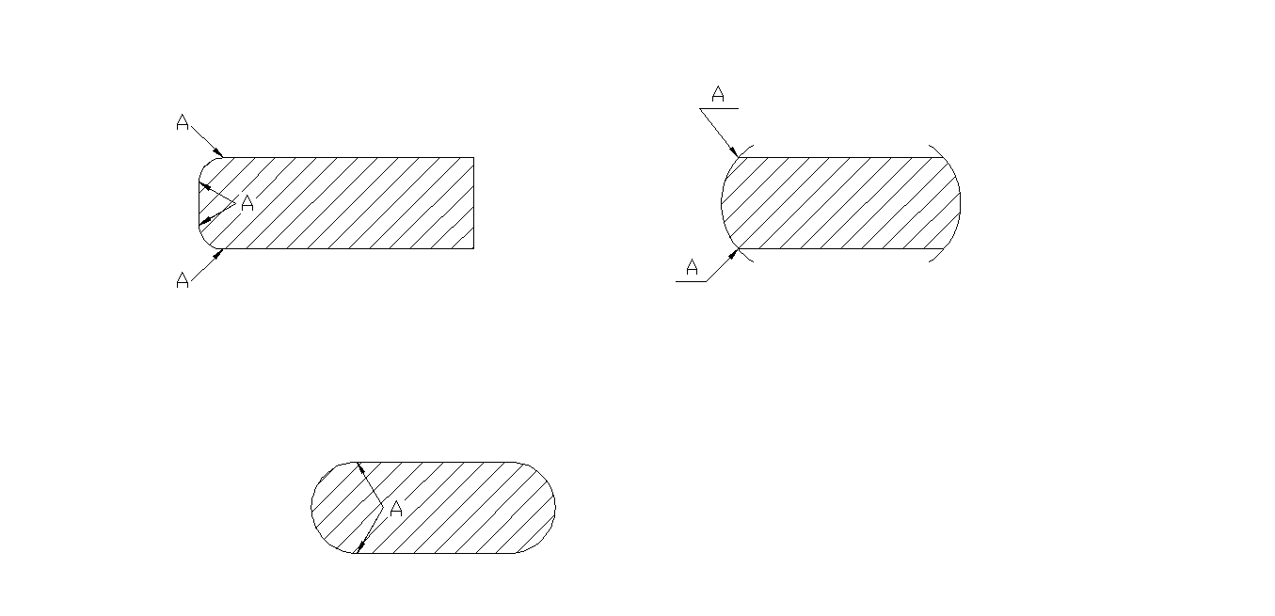

图3 边棱形状示意图（全圆边）
5.3 力学性能
铜带的室温力学性能应符合表7的规定。
表7 力学性能
牌号 | 状态 | 拉伸试验 |  | 硬度试验
牌号 | 状态 | 抗拉强度R_{m}  MPa | 断后伸长率A  % | 维氏硬度  HV
TU00  TU0  TU1  TU2  TU3  T1  T2 | 1/2硬（H02） | 225~315 | ≥10 | 70~90

5.4 电性能
在20℃的温度下测试，铜带的电性能应符合表8规定：

表8 电性能
牌号 | 状态 | 体积电阻系数Ω·mm²/m | 导电率  %IACS | 电阻系数  Ω·mm²/m
TU00  TU0  TU1  TU2  TU3  T1  T2 | 1/2硬（H02） | ≤0.017593 | 98 | 56.8

5.5 氢脆试验
牌号TU00、TU0、TU1、TU2、TU3的铜带可进行氢脆试验；TU00、TU0铜带采用反复弯曲试验，弯曲试验次数不少于10次，TU1、TU2、TU3的铜带采用闭合弯曲试验，闭合弯曲试样外侧不应出现裂纹。
5.6 表面质量
铜带表面应光滑、清洁，不允许有影响使用的缺陷。

6 试验方法
6.1 化学成分
铜带化学成分的检测按GB/T 5121（所有部分）或YS/T 482的规定进行，仲裁分析方法按GB/T 5121（所有部分）的规定进行。
6.2 外形尺寸及其允许偏差
铜带的外形尺寸及其允许偏差检测按GB/T 26303.3的规定进行。
6.3 力学性能
6.3.1 铜带的拉伸试验按GB/T 34505-2017的规定进行，其形状尺寸和试样编号按表9中P1、P2、P3或P01、P02、P03的规定。
6.3.2 铜带的维氏硬度试验按GB/T 4340.1的规定进行。
6.4 电性能
铜带的电性能试验按GB/T 351或GB/T 32791的规定进行。仲裁时，按GB/T 351的规定进行。
6.5氢脆试验
铜带的氢脆试验按GB/T 23606的规定进行。
6.6 表面质量
铜带的表面质量应用目视进行检验。

7 检验规则
7.1 检查和验收
7.1.1铜带应由供方质量监督部门进行检验，产品质量应符合本文件及订货单的规定。
7.1.2需方可对收到的产品按本文件及订货单的规定进行复检，复检结果与本文件或订货单的规定不符时，由供需双方协商解决。属于表面质量及尺寸偏差的异议，应在收到产品之日起一个月内提出；属于其他质量异议，应在收到产品之日三个月内提出。如需仲裁，仲裁取样应在需方由供需双方共同进行。
7.2 组批
铜带应成批提交验收，每批应由同一牌号、状态和规格组成。每批重量应不大于5000kg。
7.3检验项目
7.3.1检验项目类别
铜带的检验项目分为出厂检验项目和型式检验项目，见表10。
表10 检验项目
检验项目 |  | 出厂检验项目 | 型式检验项目
化学成分 |  | √ | √
外形尺寸及其允许偏差 |  | √ | √
力学性能 | 拉伸试验 | √ | √
力学性能 | 维氏硬度 | √ | √
电性能 |  | √ | √
氢脆试验 |  | △ | √
表面质量 |  | √ | √
注：表中“√”表示“必验项目”；“△” 表示“非必验项目”。
7.3.2 出厂检验
每批铜带应进行化学成分、外形尺寸及其允许偏差、硬度试验、电性能、表面质量的检验。
7.3.3 型式检验
出现下列任一情况时，应进行型式检验：
a) 新产品或老产品转厂的试制定型鉴定；
b) 产品的原料、工艺有较大改变，可能影响产品性能时；
c) 产品停产后，恢复生产时；
d) 出厂检验结果与上次型式检验有较大差异时；
e) 连续二年未进行型式检验时；
f) 需方要求时（在订货单中注明）；
g) 国家有关监督机构提出进行型式检验的要求时。
7.4取样
铜带取样应符合表11规定。取样方法按YS/T 668的规定进行。
表11 取样
检验项目 |  | 取样规定 | 要求的章条号 | 试验方法的章条号
化学成分 |  | 供方每熔次取1个试样；需方每批取1个试样 | 5.1 | 6.1
外形尺寸及其允许偏差 |  | 逐卷 | 5.2 | 6.2
力学  性能 | 拉伸试验 | 每批任取两卷，每卷任取1个样 | 5.3 | 6.3
力学  性能 | 维氏硬度 | 每批任取两卷，每卷任取1个试样 | 5.3 | 6.3
电性能 |  | 每批任取两卷，每卷任取1个样 | 5.4 | 6.4
氢脆试验 |  | 每批任取两卷，每卷任取1个样 | 5.5 | 6.5
表面质量 |  | 逐卷检查 | 5.6 | 6.6
7.5 检验结果的判定
7.5.1 检验结果的数值按GB/T 8170 的规定进行修约，并采用修约值比较法判定。
7.5.2 化学成分不合格时，判该批铜带不合格。
7.5.3 铜带的外形尺寸及其允许偏差不合格时，判该批铜带不合格。
7.5.4 当力学性能、电性能、氢脆试验的试验结果中有试样不合格时，应从该批次铜带（包括原检验不合格的那卷）中另取双倍数量的试样进行重复试验，重复试验结果全部合格，则判整批铜带合格。若重复试验结果仍有试样不合格，则判该批铜带不合格，允许供方逐卷检验，逐卷判定。
7.5.5当表面质量的检验结果不合格时，判该卷铜带不合格。

8 标志、包装、运输、贮存及随行文件

8.1 标志

8.1.1 产品标志
应在检验合格的产品上打印如下标记（或挂标签）：
a) 牌号；
b) 状态；
c) 规格；
d) 产品批号。

8.1.2 包装标志
铜带的包装箱标志应符合GB/T8888的规定。

8.2 包装、运输、贮存
铜带的包装、运输、贮存按合GB/T8888的规定进行。

8.2 随行文件

每批产品应附有随行文件，其中除应包括供方信息、产品信息、本文件编号、出厂日期或包装日期外，还宜包括：

a） 产品质量保证书：

• 产品的主要性能及技术参数；

• 产品特点（包括制造工艺及原材料的特点）；

• 对产品质量所负的责任；

• 产品获得的质量认证及带供方技术监督部门检印的各项分析检验结果；

b） 产品合格证：

• 检验项目及其结果或检验结论；

• 批量或批号；

• 检验日期；

• 检验员签名或盖章

c） 产品质量控制过程中的检验报告及成品检验报告；

d） 产品使用说明：正确搬运、使用、贮存方法等；

e） 其他。

9 订货单内容

需方可根据自身的需要，在订购本文件所列铜带的订货单内，列出如下内容：

a) 产品名称；

b) 牌号；

c) 状态；

d) 尺寸规格；

e) 氢脆试验（需方需要时）；

f) 重量；

g) 本文件编号；

f) 其他。

